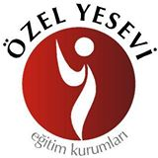
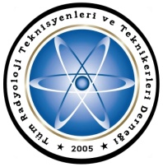

‘’Radyolojiye Giriş Semineri’’
24 Nisan 2014 / Saat: 13:00-16:00
Özel Yesevi ASML Konferans Salonu, Kartal/İST
13:00-13:15 Açılış
Adil Adem BAYRAM / Okul Müdürü
Heybet ASLANOĞLU / TÜMRAD-DER Başkanı
13:15-13:45 Radyoloji Teknisyeni Kimdir?
Ahmet AKHOROZ / İstanbul Anadolu Güney KHB
13:45-14:30 Günümüzde Kullanılan Görüntüleme Yöntemleri
Öğr. Gör. Havva PALACI / İstanbul Gedik Üniversitesi
14:30-14:45 Ara
14:45-15:15 Radyasyon Nedir? Radyasyonun Zararlı Etkileri
Öğr. Gör. Elif TARIM / Plato Sağlık Meslek Yüksekokulu
15:15-15:45 Radyasyondan Korunmak İçin Neler Yapmalı?
Öğr. Gör. Heybet ASLANOĞLU / İstanbul Aydın Üniversitesi
15:45-16:00 Kapanış

